Zajęcia rozwijające kreatywność
W ramach zajęć rozwijających kreatywność wykonasz Godło. Będziesz potrzebowała:
- Czerwoną kartkę z bloku
- Białą i żółtą farbę plakatową
- Dłonie
Teraz poproś rodzica (mamę, tatę, siostrę) aby pomalował Ci dłonie białą farbą. Pomalowane dłonie odbij na kartce tak, aby tworzyły ptaka.
W ten sposób:
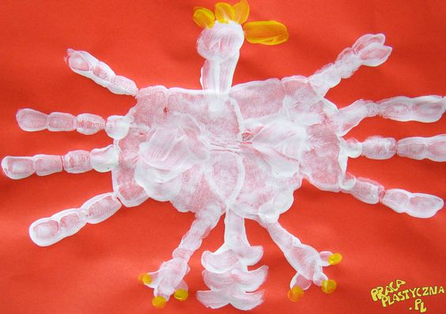

Gdy odbijesz już dłonie, domaluj głowę i ogon białą farbą, a żółtą koronę i żółte szpony. Myślę, że wyszło przepięknie.

